Kéktúra 1.

Kéktúra
Az Országos Kéktúra Magyarország északi részén végighaladó folyamatos, jelzett turistaút. A Kéktúrának a Balaton-felvidéken is több, rövidebb idő alatt bejárható túrája van. Egy ilyen túra adatait kell feldolgoznia ebben a feladatban.
A kektura.csv állomány első sorában a túra kezdetének tengerszint feletti magassága található méterben megadva. A további sorok a túra egy-egy szakaszához tartozó adatokat tárolják. Az adatokat pontosvessző választja el egymástól. Például:
Hidegkuti major;Leteres a Sztupahoz;3,903;153;53;n
A sorokban lévő adatok rendre a következők:
- A túraszakasz kiindulópontjának a neve.
Például: „Hidegkuti major”
- A túraszakasz végpontjának a neve.
Például: „Leteres a Sztupahoz”
- A túraszakasz hossza [km]. Például: „3,903”
- A túraszakaszon mért emelkedések összege [m].
Például: „153”
- A túraszakaszon mért lejtések összege [m]: Például: „53”
- A szakasz végpontja pecsételőhely-e: „i” vagy „n”
Nézd meg a kektura.csv fájl tartalmát!

String szétvágása
A fájlban egy soron belül sok adat van, pontosvesszővel elválasztva. Ezt úgy lehet könnyen feldolgozni, hogy a sorokat szétvágjuk a pontosvesszőknél, és a részeket elhelyezzük egy string tömbben.
Erre szolgál a stringek split() metódusa. Paraméterként azt a karaktert vagy azokat a karaktereket kell megadni, amelyeknél a vágásokat el kell végezni. Például:
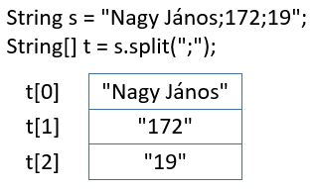
Arra vigyázz, hogy a tömb elemei stringek, akkor is, ha számjegyeket tartalmaznak!

Osztályok létrehozása
Először meg kell terveznünk, hogy milyen adatszerkezetben tároljuk az adatokat.
Minden túraszakasz adatait egy-egy objektumban fogjuk tárolni, és ezekből hozunk majd létre egy listát. Az objektum típusa Szakasz lesz. A Szakasz osztály hat adattagot fog tartalmazni a fenti felsorolásnak megfelelően.
A Szakasz osztályt külön fájlba tesszük:
- Először kezdj egy új projektet kektura néven, a szokott módon!
- Készíts egy Szakasz nevű osztályt!
Így most már két osztályból áll a program:
- A Szakasz osztályban definiáljuk az egyes szakaszok kezeléséhez szükséges adattagokat és metódusokat.
- A Main osztályban objektumokat készítünk a Szakasz osztályból és ezzel oldajuk meg a feladatot.

A Szakasz osztály
A Szakasz osztályban először megadjuk az adattagokat. Írd be a következőket:
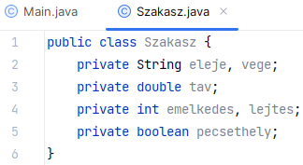
Mivel a Szakasz osztály példányait használjuk majd, itt nem kell a static szó sem az adattagok, sem a metódusok elé.
A privát adattagokat publikus metódusokkal fogjuk kezelni.

Egészítsd ki a Szakasz osztályt egy olyan konstruktorral, amely egy beolvasott sort kap, és ebből beállítja az adattagok kezdőértékeit:
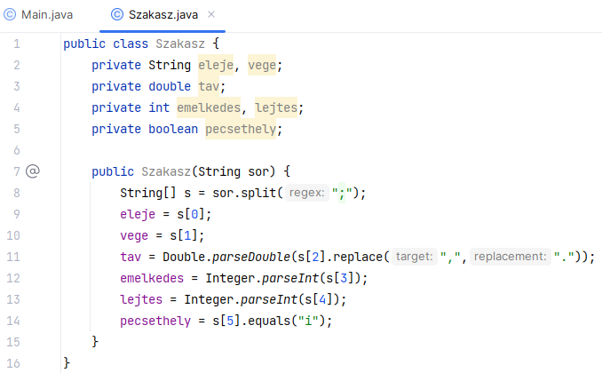
Figyeld meg a split() metódus használatát és a típusátalakításokat!
A 11. sorban azért helyettesítettük a vesszőket pontokkal, mert a parseDouble() metódus csak tizedespontot fogad el (tizedesvesszőt nem).

Objektum kiíratása
Minden objektumnak van egy toString() metódusa. Ez azonban csak az objektum nevét és egy címet ad meg, így nem sok mindenre használható.
Mivel a programban több helyen is ki kell majd íratnunk egy-egy szakasz adatait, célszerű ezt az (Object osztálytól) örökölt metódust felülírni egy használhatóval.
Egészítsd ki a Szakasz osztályt a toString() metódussal:
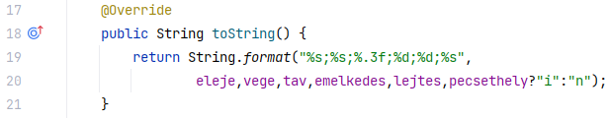
Az @override annotáció jelzi, hogy ez egy örökölt metódus átírása.
És van a 28. sorban még egy újdonság: az egysoros if utasítás.
Ennek a kifejezésnek:
pecsethely?"i":"n"
az értéke a pecsethely változó értékétől függ. Ha a pecsethely értéke igaz (true), akkor az eredmény "i", egyébként pedig "n".

Tesztelés
Készíts egy main metódust a Szakasz osztály végére a teszteléshez:
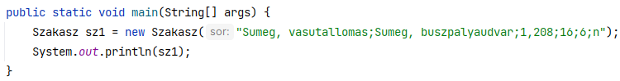
A paraméter szövegét átmásolhatod a kektura.txt fájl első sorából.
Megjegyzés: a println metódusban elég az sz1-et megadni, mert a println metódus úgyis meghívja a toString metódust.
Futtasd az osztályt!
A következő leckében folytatjuk.

Kérdések, feladatok
- Ha az x változó értéke 8, akkor mi lesz az s változó értéke?
String s = (x % 2 == 0 ? "páros" : "páratlan")
- Írd le ugyanezt if utasítással:
- Ha m egy több szóból álló string, a szavak között egy-egy szóközzel, akkor mit ad meg az alábbi kifejezés?
m.split(" ").length

